Для записи на консультативный прием в ГБУЗ ТО «Областная клиническая больница №2» необходимо:
- Установить на рабочем месте ответственного сотрудника программное обеспечение «1С: Больница», задать параметры подключения к информационной базе в соответствии с инструкцией, приведенной в Приложении №1.
Скачать дистрибутив для установки можно на сайте http://citto.ru/ в разделе «Направления деятельности» – «Региональный сегмент Единой государственной системы в сфере здравоохранения» – «Программное обеспечение» (http://citto.ru/citto/actions/public_health/software.htm).
- Ответственный сотрудник под учетной записью медицинской организации должен войти в систему и изменить стартовый пароль (123456) на собственный. Перечень учетных записей медицинских организаций приведен в Приложении №2.
- Запись на консультативный прием должна выполняться ответственным сотрудником в соответствии с инструкцией, приведенной в приложении №3.
При возникновении вопросов необходимо обращаться в единую службу сопровождения пользователей РС ЕГИСЗ по многоканальному телефону/факсу (3452) 50-00-59 или по электронной почте sd@72to.ru.

Приложение №1
Установка программного обеспечения (1С 8.3)
Прежде всего, укажем адрес сервера информационной базы, для этого запустим приложение «Блокнот» от имени администратора:
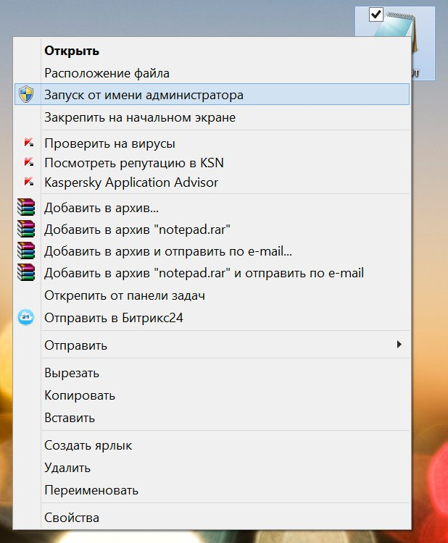
После запуска блокнота открываем следующий файл (путь:C:\Windows\System32\drivers\etc):
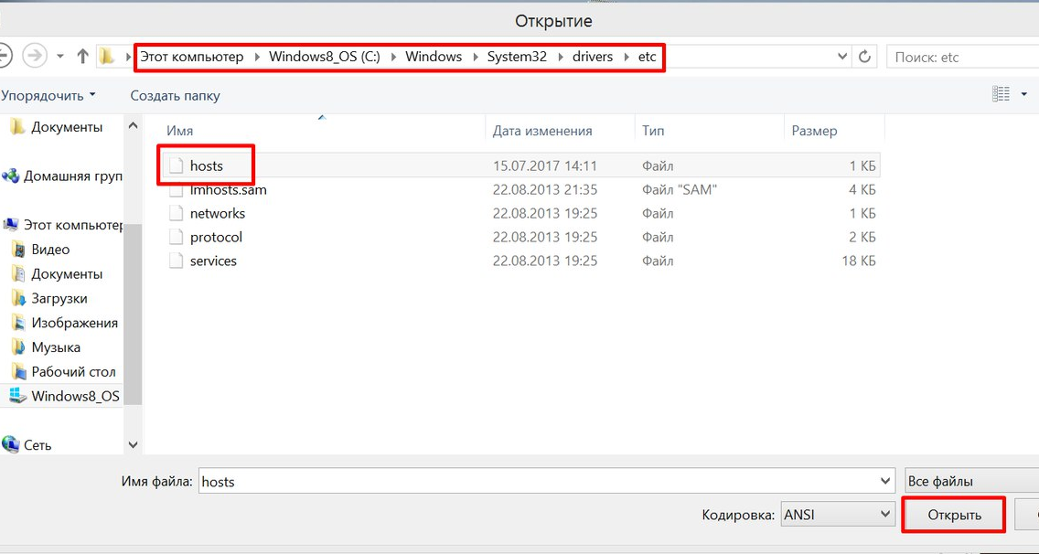

Прописываем адрес 10.2.145.10 1c-prod-app01
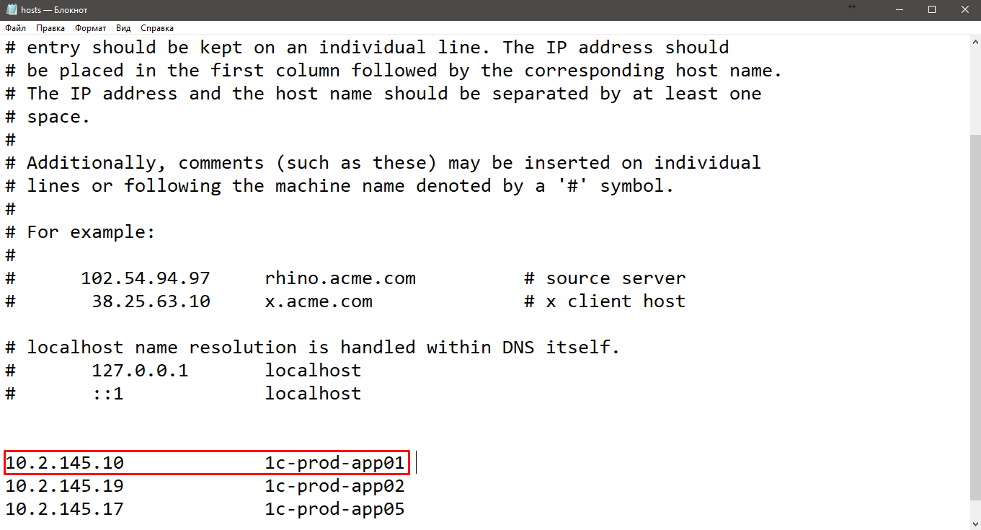
Сохраняем файл:
Запускаем программу установки платформы 1С 8.3 setup.exe из файла архива: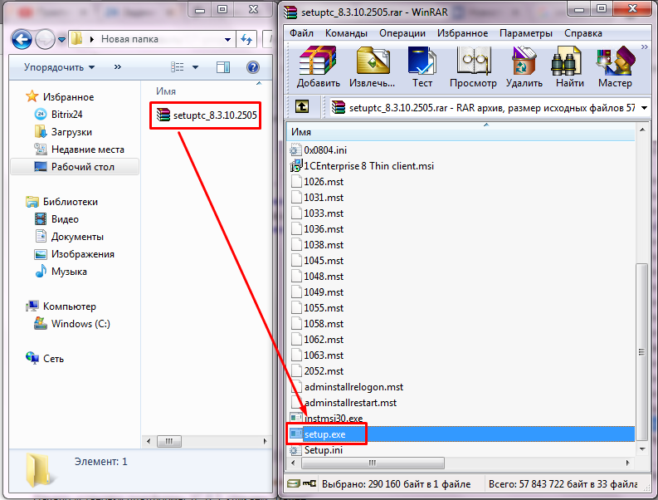
Начало установки платформы 1С 8.3, нажимаем «Далее»:
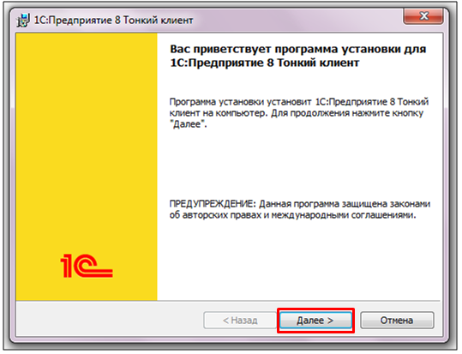
Начинаем установку, нажимаем «Далее»:
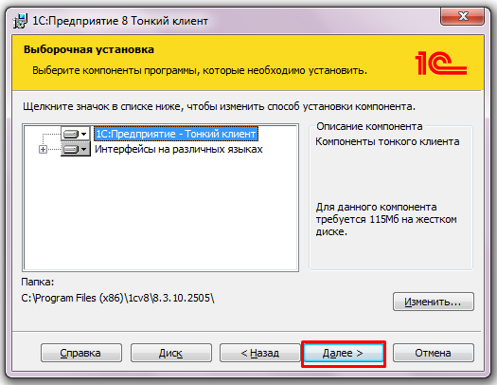
Выбираем язык установки платформы 1С 8.3, системные установки означает, что будет стоять язык локализации Windows:
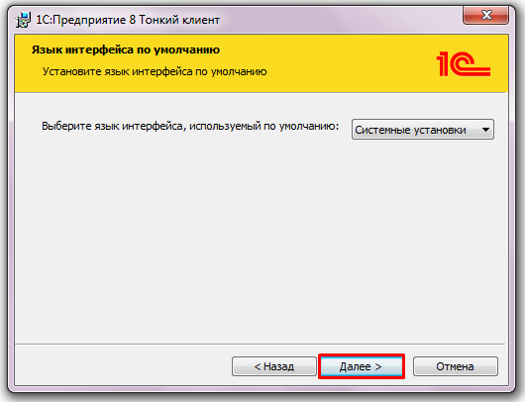
Программа готова к началу установки, нажимаем «Установить»:
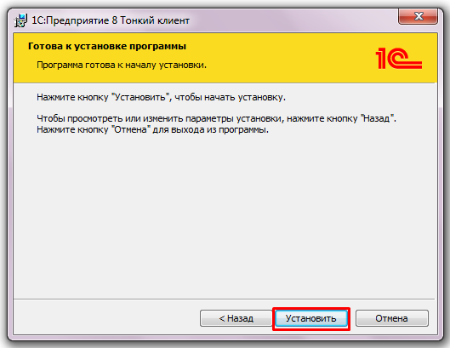
Процесс установки 1С:Предприятие Тонкий клиент:
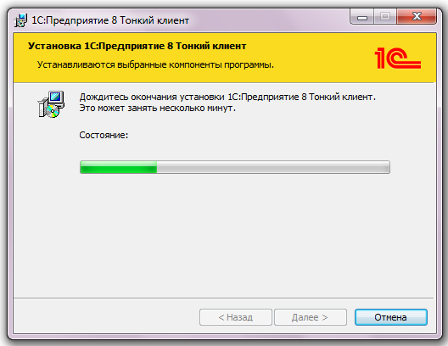
Снимаем флаг «Открыть файл Readme», нажимаем «Готово»:
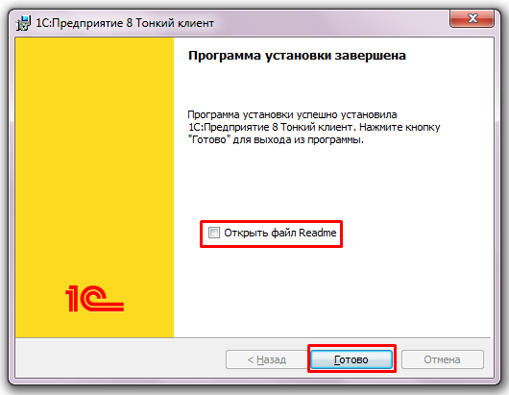
Создание и запуск новой информационной базы
При первом запуске программы следует создать новую информационную базу, нажимаем «Да»:
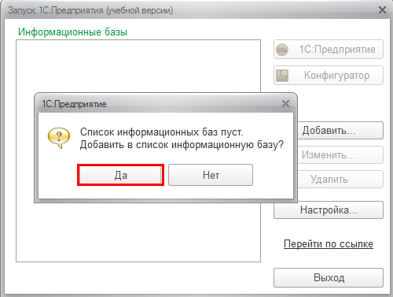
В случае, если уже имеются какие-либо информационные базы, для добавления новой следует нажать кнопку «Добавить»:
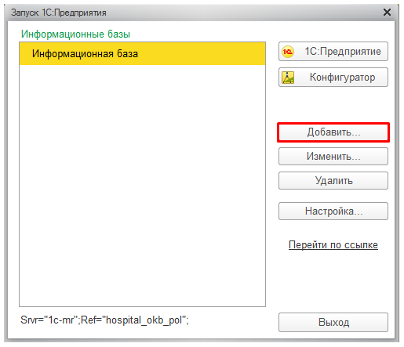
Выбираем второй вариант создания информационной базы и нажимаем «Далее»:
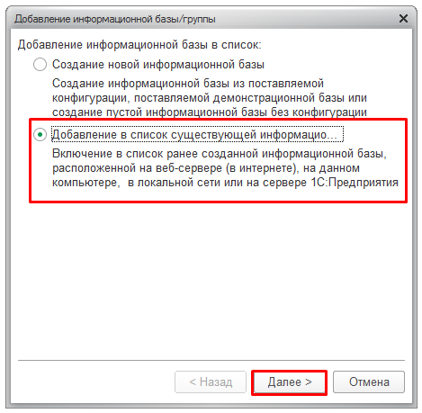
Указываем имя (например, Рабочая база ОКБ2), отмечаем вариант типа расположения информационной базы «На сервере 1С:Предприятия» и вносим следующие данные:
Кластер серверов: 10.2.145.10
Имя информационной базы: hospital_okb2
После внесения всех данных нажимаем «Далее»:
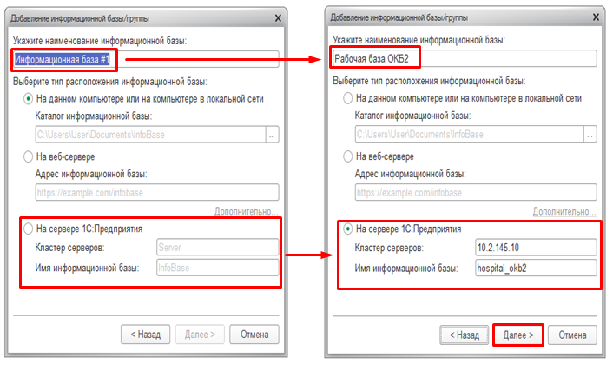
Выделяем необходимую информационную базу и нажимаем кнопку «1С:Предприятие»:
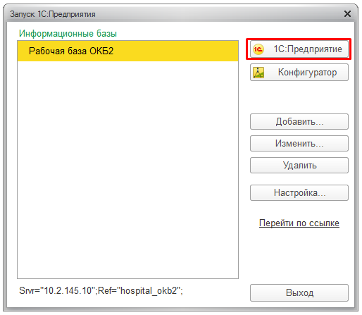
Вводим имя пользователя и пароль, далее нажимаем «ОК»:
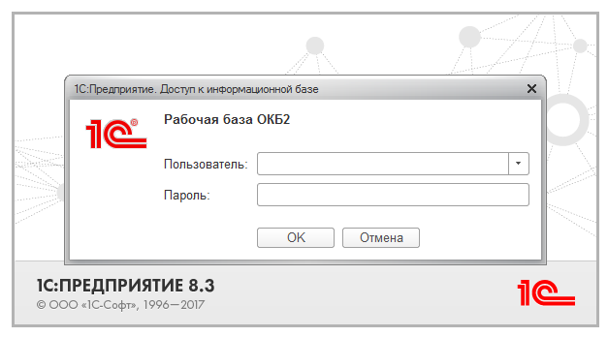

Приложение №2
Перечень учетных записей медицинских организаций
Медицинская организация | Логин | Стартовый пароль
ГБУЗ ТО «Госпиталь для ветеранов войн» | ГоспитальВетВойн | 123456
ГБУЗ ТО «Областная больница №11» Голышманово | ОБ11Голышманово | 123456
ГБУЗ ТО «Областная больница №12» г.Заводоуковск | ОБ12Заводоуковск | 123456
ГБУЗ ТО «Областная больница №13» Исетское | ОБ13Исетское | 123456
ГБУЗ ТО «Областная больница №14» Шанаурина Казанское | ОБ14ШанауринаКазанс | 123456
ГБУЗ ТО «Областная больница №15» НижняяТавда | ОБ15НижняяТавда | 123456
ГБУЗ ТО «Областная больница №19» г. Тюмень | ОБ19Тюмень | 123456
ГБУЗ ТО «Областная больница №20» с.Уват | ОБ20Уват | 123456
ГБУЗ ТО «Областная больница №23» Ялуторовск | ОБ23Ялуторовск | 123456
ГБУЗ ТО «Областная больница №24» с.Ярково | ОБ24Ярково | 123456
ГБУЗ ТО «Областная больница №3» г.Тобольск | ОБ3Тобольск | 123456
ГБУЗ ТО «Областная больница №4» г.Ишим | ОБ4Ишим | 123456
ГБУЗ ТО «Областная больница №9» с. Вагай | ОБ9Вагай | 123456
ГБУЗ ТО «Областная клиническая больница №1» | ОКБ1 | 123456
ГБУЗ ТО «Областная клиническая больница №2» | ОКБ2 | 123456
ММАУ «Городская поликлиника №1» | ГП1 | 123456
ММАУ «Городская поликлиника №12» | ГП12 | 123456
ММАУ «Городская поликлиника №13» | ГП13 | 123456
ММАУ «Городская поликлиника №14» | ГП14 | 123456
ММАУ «Городская поликлиника №17» | ГП17 | 123456
ММАУ «Городская поликлиника №3» | ГП3 | 123456
ММАУ «Городская поликлиника №4» | ГП4 | 123456
ММАУ «Городская поликлиника №5» | ГП5 | 123456
ММАУ «Городская поликлиника №6» | ГП6 | 123456
ММАУ «Городская поликлиника №8» | ГП8 | 123456
Тобольская больница ФГБУЗ ЗСМЦ ФМБА | ФМБАТобольск | 123456
Тюменская больница ФГБУЗ ЗСМЦ ФМБА | ФМБАТюмень | 123456

Приложение №3
Инструкция по записи на консультативный прием в ГБУЗ ТО «Областная клиническая больница №2»
Путь по меню: Регистратура ? Сетка.
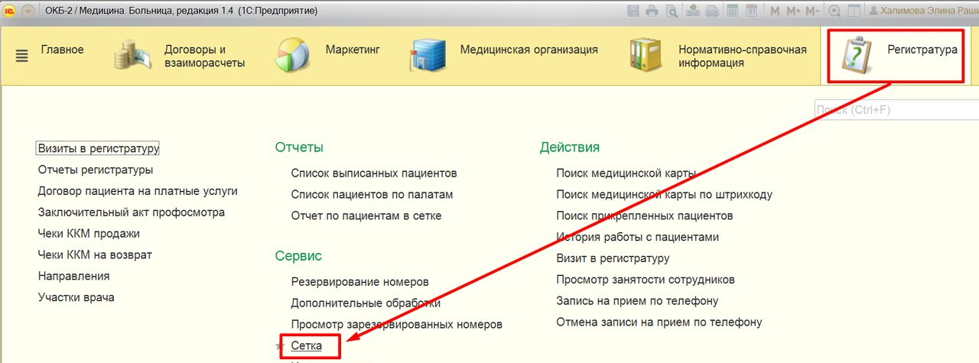
Рис.1 Путь по меню
Откроется окно:
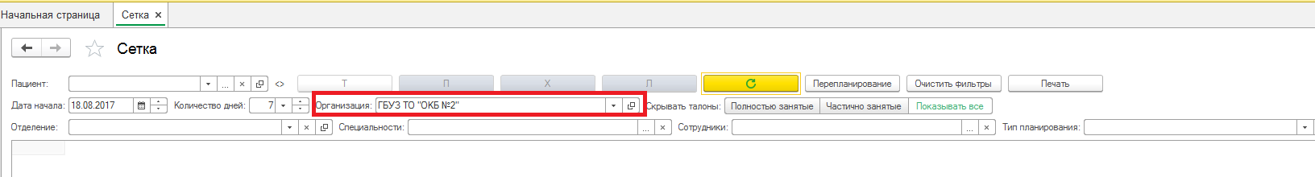
Рис.2 Окно «Сетка»
Для отображения расписания нужно:
- Выбрать отделение
- Выбрать специальность или конкретного врача.
- Выбрать тип планирования «Консультативный прием» или «Консультативный прием детский».

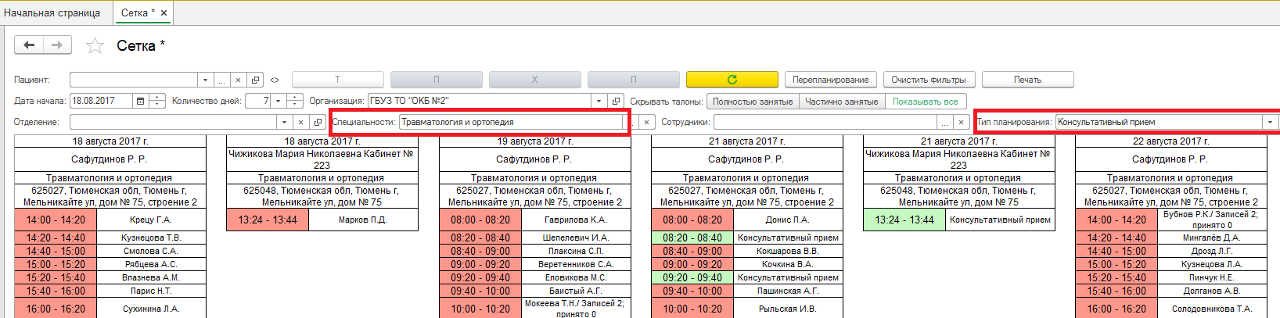
Рис.3. Расписание при выборе специальности

Если список специальностей не отображается нужно:
- В окне специальности нажать кнопку еще
- перейти в раздел меню Режим просмотра
- Выбрать строку список.
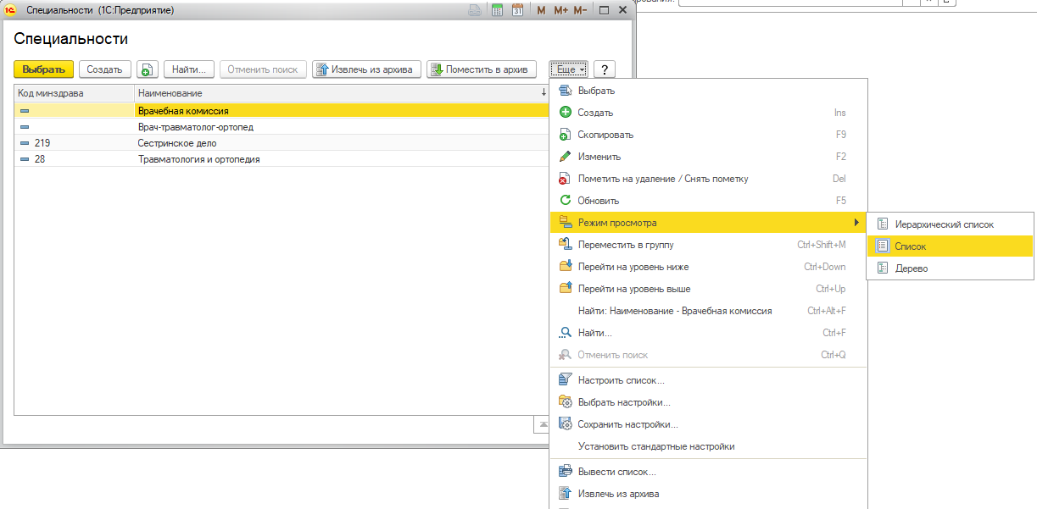

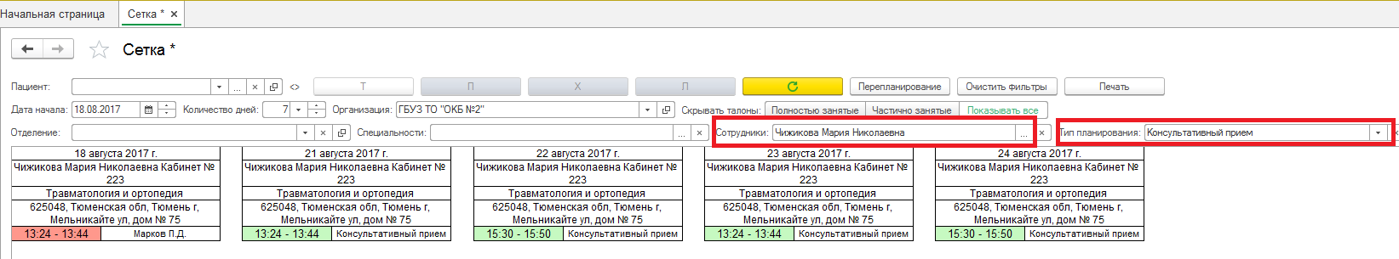
Рис.4. Расписание при выборе врача
При необходимости можно изменить дату, с которой отображается расписание и количество дней, на которое нужно показать расписание:
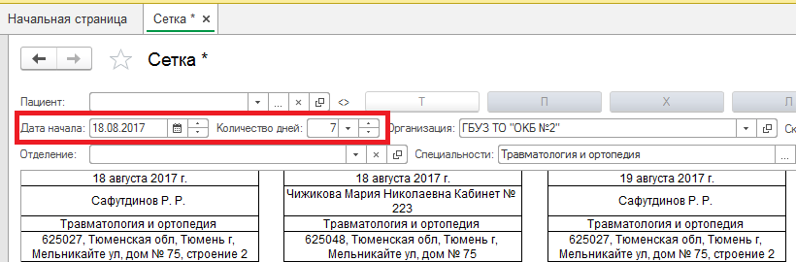
Рис.5. Выбор даты и количества дней для отображения расписания

Далее необходимо выбрать пациента:
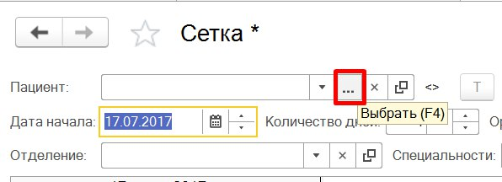
Рис.6. Выбор пациента

Откроется окно поиска пациента:
Рис.7. Ввод критериев отбора
Заполните ФИО пациента и дату рождения (при необходимости используйте подстановочный символ *). Далее нажмите кнопку «Найти по ФИО и дате рождения».

Далее щелкните дважды по найденному пациенту или нажмите «Выбрать пациента»:
Рис.8. Выбор пациента из списка соответствующих критериям поиска
Откроется окно основных данных пациента; просмотрите персональные данные пациента, убедитесь, что пациент выбран корректно. Далее нажмите кнопку «Выбрать»:
Рис.9. Просмотр основных данных пациента

Чтобы записать пациента, щелкните дважды по свободному (зеленому) слоту в расписании, а именно на время приема:
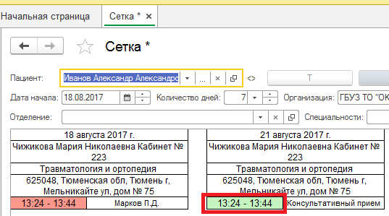
Рис.10. Выбор слота для записи
Откроется окно записи на прием, нажмите «Записать и закрыть»:
Рис.11. Запись на прием
После успешной записи отобразится талон:
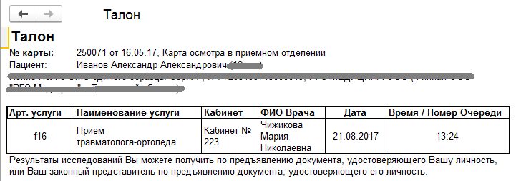
Рис.12. Талон
А слот в расписании станет изменить цвет на красный (занят):
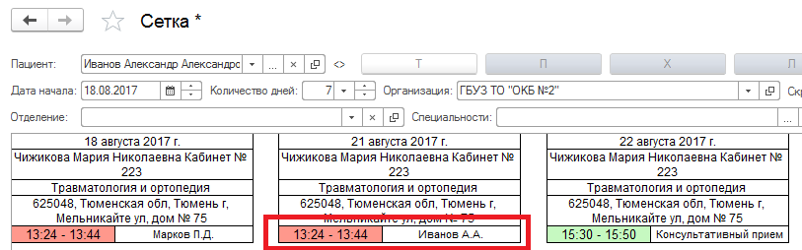
Рис.13. Слот, на который записан пациент

Отмена записи пациента:
Для отмены записи дважды щелкните левой клавишей мыши по фамилии пациента и выберите пункт «Отменить запись»:
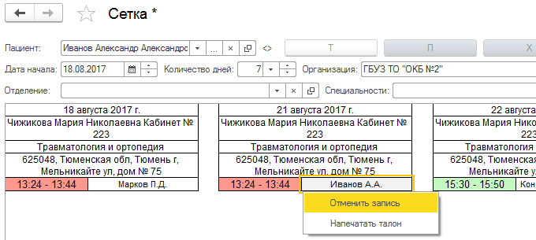
Рис.14. Отмена записи на прием
Откроется окно отмены записи на прием, необходимо указать причину отмены, например, «Отмена пациентом»:
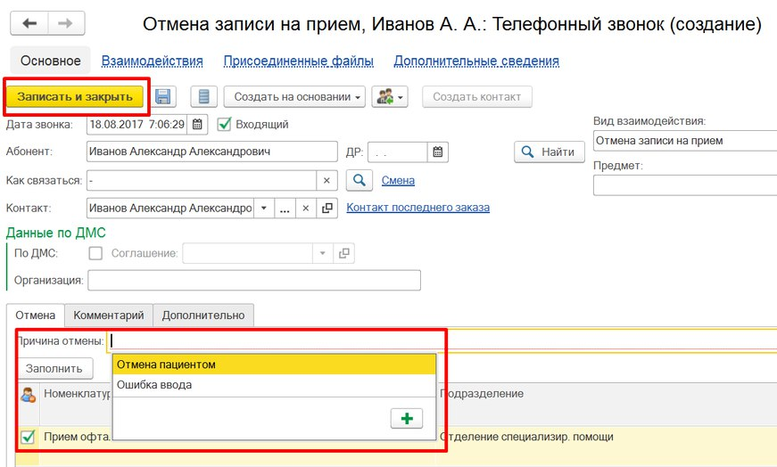
Рис.15. Выбор причины отмены записи на прием
Слот в расписании снова станет свободным (зеленого цвета):
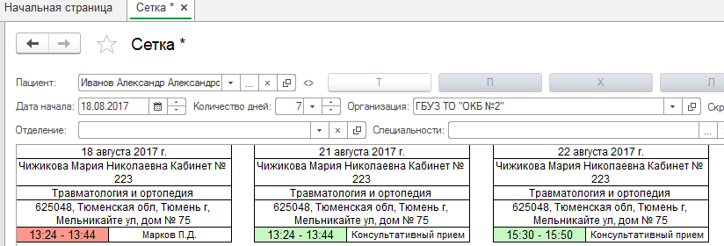
Рис.16. Свободный слот

